Министерство науки и высшего образования Российской Федерации
ФГАОУ ВО «СЕВАСТОПОЛЬСКИЙ ГОСУДАРСТВЕННЫЙ УНИВЕРСИТЕТ»
Кафедра «Корпоративные информационные системы»
ОТЧЁТ
по лабораторной работе №3
по дисциплине «Конфигурирование в системе "1С: Предприятие 8"»
по теме «Подготовка базы данных к началу работы. Заполнение нормативно-справочной информации о предприятии».
Выполнил: студент группы
КС1С-21-2о Мовенко К.М.
Проверил: доцент Шевченко В.И.
Севастополь
2022
3.1. Цель работы
Научиться производить настройку основных параметров учёта, вносить информацию о предприятии, учёт деятельности которого ведётся в системе.
3.2. Задание
Создать информационную базу в конфигурации 1С «УНФ». Ввести информацию о предприятии, заполнить списки должностей, сотрудников и подразделений, создать расчётный счёт. Внести данные в справочники «Контрагенты» и «Номенклатура» (Таблица 3.1 и 3.2 соответственно).
Наименование контрагента | Счёт
Наименование контрагента | Номер ИНН/ЕГРПОУ | БИК (счет в банке)
Поставщики
Альфа ЛТД | 333333 | любое
ООО «Мир связи» | 444444 | любое
АТП -1228 | 55555 | любое
ОАО «Гамма» | 666666 | любое
Покупатели
ООО «Сигма» | 777777 | любое
Фирма «Дельта» | 888888 | любое
Таблица 3.1 – Контрагенты
Группа  номенклатуры | Наименование | Тип | Ед. | Ставка НДС | Способ списания
Товары | Рис | Запас | кг. | 20% | FIFO
Услуги | Мобильная связь | Услуга | руб. | 20% | -
Товары | Компьютер | Запас | шт. | 18% | FOFO
Товары | Принтер | Запас | шт. | 20% | По средней
Материалы | Кабель | Запас | м. | Без НДС | FIFO
Таблица 3.2 - Номенклатура
3.3. Ход работы
3.3.1. Была создана новая информационная база в конфигурации УНФ. В окне стартового помощника была заполнена информация о пользователе, работающем с базой, типе бизнеса и юридическом лице (Рисунок 3.1). Данные были взяты из методических указаний.
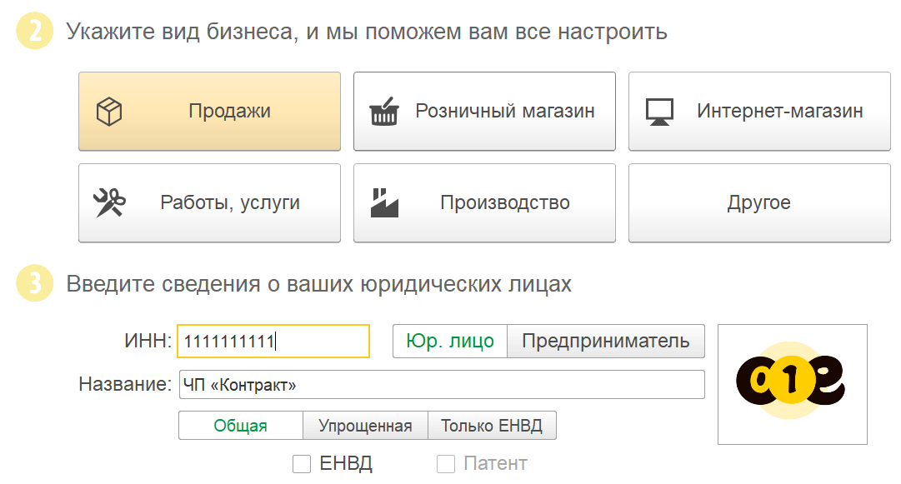
Рисунок 3.1 – Заполнение информации об организации
3.3.2. В разделе «Реквизиты» все поля о юридических данных организации были заполнены произвольными значениями (Рисунок 3.2). В результате программой были выведены сообщения об ошибках, которые были проигнорированы.
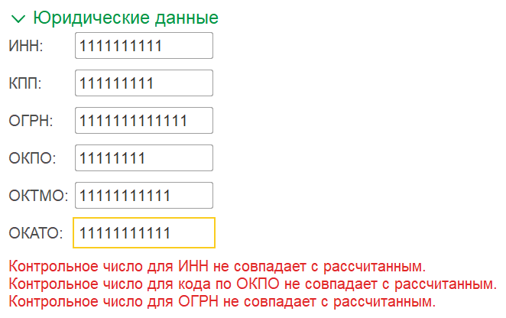
Рисунок 3.2 – Заполнение юридических данных
3.3.3. В настройках информационной базы был активирован флаг «Управление персоналом, начисление зарплаты», а также ««НДФЛ и взносы» и «Совместительство» (Рисунок 3.3). Таким образом на предприятии был включён кадровый учёт, благодаря чему стало возможно внесение информации о его основных ответственных лицах.
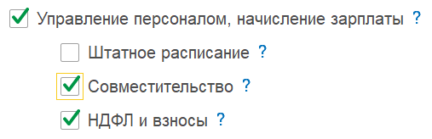
Рисунок 3.3 – Активация кадрового учёта
3.3.4. В появившуюся подсистему Зарплата были внесены 4 новые должности: Генеральный директор, Главный бухгалтер, Кассир и Кладовщик (Рисунок 3.4). Для каждой должности был указан список падежей.
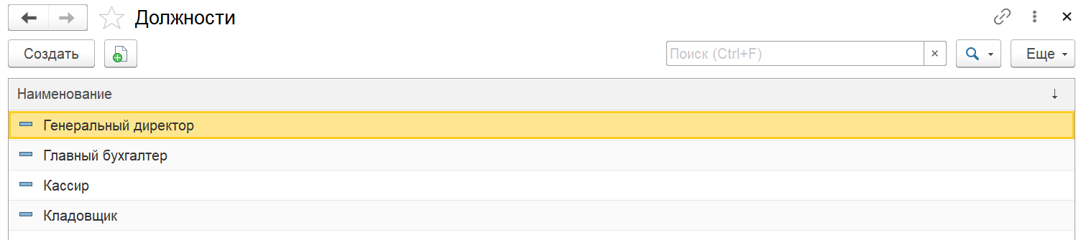
Рисунок 3.4 – Запись должностей
3.3.5. Список сотрудников предприятия был заполнен четырьмя новыми лицами (Рисунок 3.5). Для каждого были указаны личные данные и информация о трудоустройстве в организации.
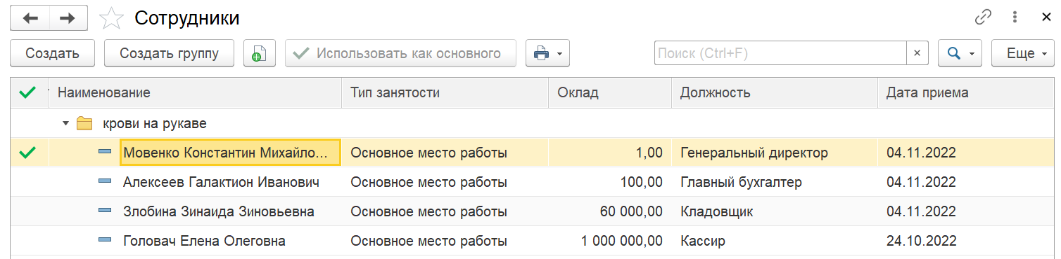
Рисунок 3.5 – Список сотрудников
3.3.6. В список подразделений организации было добавлено три подразделения: основное, производственный цех и торговый отдел (Рисунок 3.6)
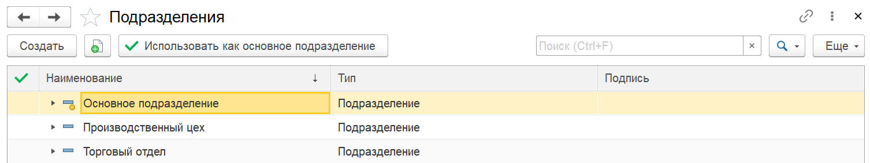
Рисунок 3.6 – Список подразделений
3.3.7. В разделе «Закупки» настроек информационной базы были активированы флаги «Несколько складов» (возможность указания в номенклатуре разных складов) и «Резервирование запасов» (резервация места под запасы, которые поступят в будущем) (Рисунок 3.7).
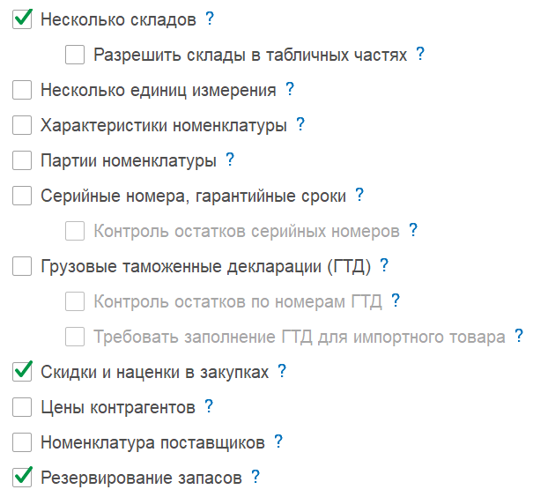
Рисунок 3.7 – Активация складского учёта
3.3.8. В разделе «Банковские счета» был создан расчётный счёт предприятия (Рисунок 3.8). Данные были взяты из методических указаний. В процессе в информационную базу был добавлен новый банк.
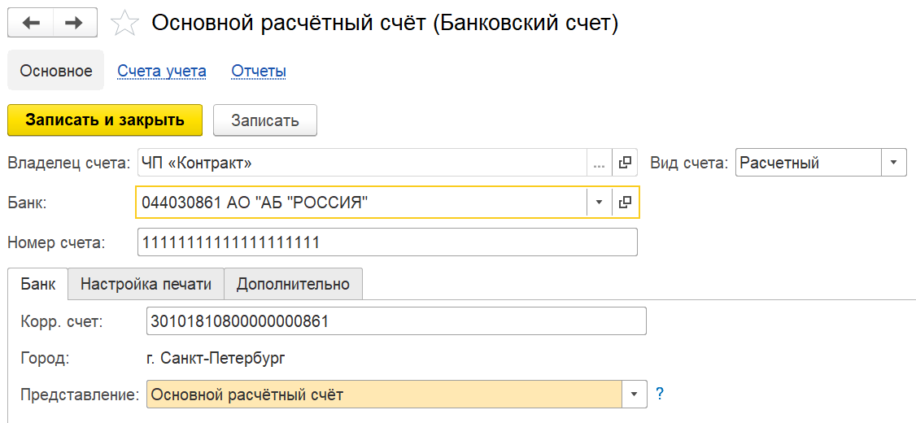
Рисунок 3.8 – Создание расчётного счёта
3.3.9. В справочник «Контрагенты» был добавлен ряд поставщиков и покупателей, указанных в таблице 3.1 (Рисунок 3.9)
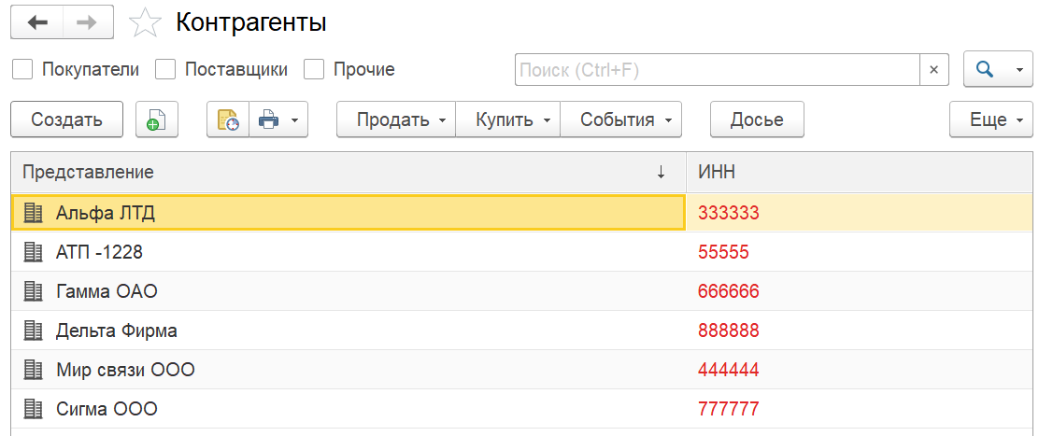
Рисунок 3.9 – Контрагенты предприятия
3.3.10. В справочник «Классификатор единиц измерения» из классификатора были внесены новые единицы измерения: Рубли, Упаковка, Литр, Кубический метр (Рисунок 3.10).
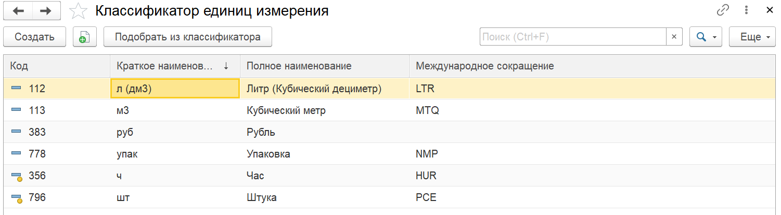
Рисунок 3.10 – Классификатор единиц измерения
3.3.11. В справочник «Номенклатура» было внесено несколько элементов (Рисунок 3.11). Данные были взяты из таблицы 3.2.
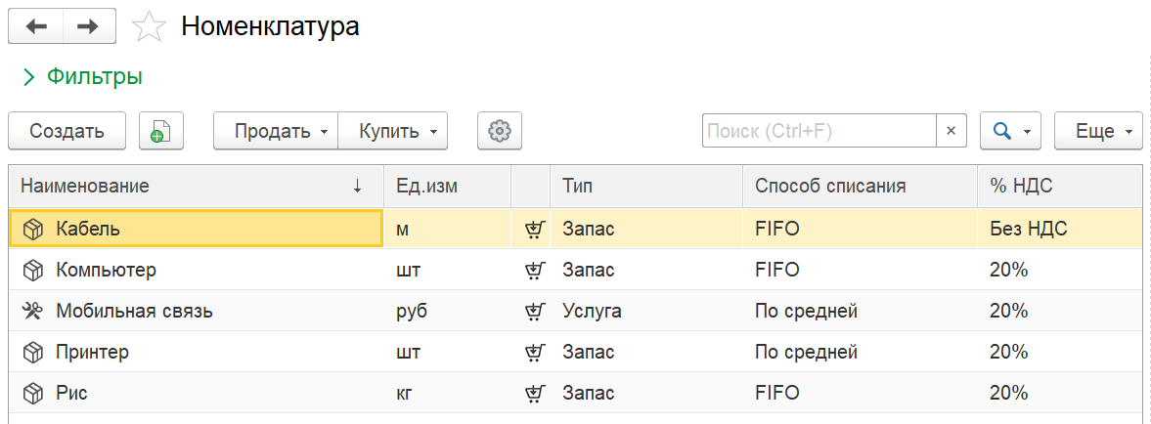
Рисунок 3.11 - Номенклатура
2.4. Вывод
В ходе работы были рассмотрены настройки основных параметров учёта для информационной базы «1С: Управление нашей фирмой», активированы и настроены кадровый и складской учёт. Были заполнены списки должностей, сотрудников и подразделений, создан банковский счёт, внесены данные в справочники «Контрагенты», «Классификатор единиц измерения» и «Номенклатура».

